Étiquettes Gaston la Licorne  
  
   
   
   
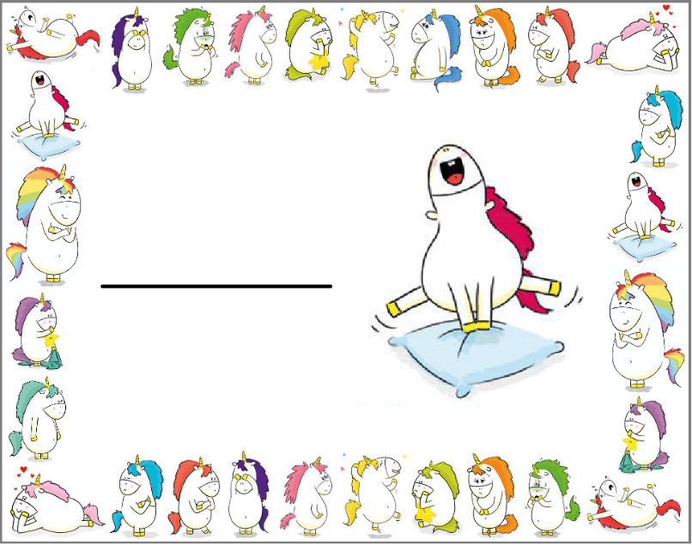

Chloé

Gabriel

Noémie

Laura

Mathys

Mila